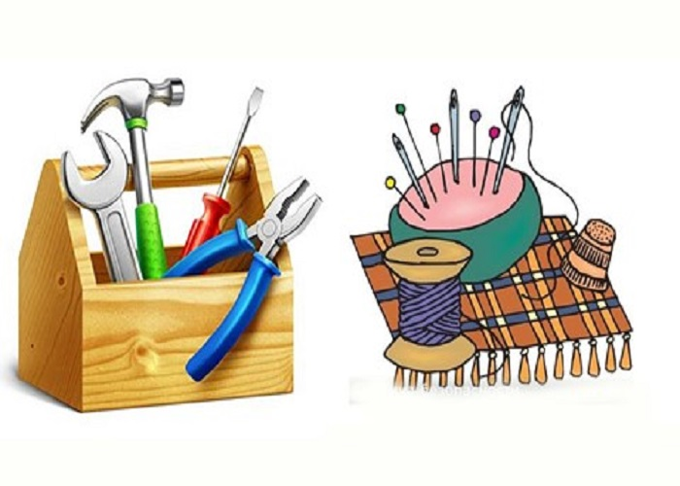
О введении в школах РФ учебного предмета "Труд (технология)"

Предмет «труд» вернется в российские школы в качестве обязательного с 1 сентября 2024 года. Минпросвещения утвердило для него модульную структуру, которая объединит сразу несколько направлений. Пять из них обязательные, еще три — вариативные.
С 1 сентября 2024 года в школьном расписании начальной и основной школы появится новый предмет "Труд (технология)"
Урок который заменит существующий предмет "Технология". Это решение было принято после множества дискуссий и обсуждений.
В рамках нового предмета в начальной школе будет отведено 135 часов обучения, что составляет 34 часа в год для каждого класса от первого до четвёртого. Уроки будут проводиться один раз в неделю.
Программа начального общего образования включает несколько модулей, общих для каждого года обучения. Это "Технологии, профессии и производства", "Технологии ручной обработки материалов", "Конструирование и моделирование" и "Информационно-коммуникативные технологии".
На уроках труда школьники будут заниматься различными материалами, такими как бумага, картон, ткани, природные материалы, пластик, поролон, фольга и другие. Они будут учиться основам слесарного дела, кройке, шитью и другим навыкам ручной работы.
Внедрение нового предмета "Труд (технология)" в школьное расписание позволит детям развить творческие и практические навыки, познакомиться с различными материалами и профессиями. Это важный шаг к формированию комплексного образования, которое поможет детям успешно адаптироваться в современном мире.
С 5 по 9 класс дети будут больше "трудиться", так как Минпросвещение рекомендует увеличить количество учебных часов на этот предмет. В основной школе будет выделено 272 часа на изучение труда. Распределение часов будет следующим: по 68 часов в год (2 часа в неделю) в 5, 6 и 7 классах, а в 8 и 9 классах - по 34 часа в год (1 час в неделю).
В программу по трудовому обучению для 5-9 классов войдут обязательные и вариативные модули. Обязательных модулей будет пять: "Производство и технологии", "Технологии обработки и пищевых продуктов", "Компьютерная графика. Черчение", "Робототехника" и "3-D моделирование, прототипирование, макетирование".
Кроме того, ученики смогут выбрать три дополнительных модуля: "Автоматизированные системы", "Животноводство" и "Растениеводство".
Минпросвещение подчеркивает, что основные преимущества новой программы труда заключаются в приобретении базовых навыков работы с разными материалами, знакомстве с миром профессий и самоопределении. Особое внимание будет уделено черчению и графической грамоте, а также введены разделы о беспилотных летательных аппаратах в модуле "Робототехника".
Данные изменения в программе труда позволят детям получить новые знания и умения, которые могут пригодиться им в будущем.
Сергей Кравцов, министр просвещения РФ, подчеркнул важность урока труда как совмещения ценного опыта советской школы с современными реалиями и запросами общества. Он отметил, что воспитание подрастающего поколения включает осознание ценности труда и приобретение полезных навыков. Также, данный урок будет включать профориентацию, чтобы показать широкий спектр возможностей самореализации учащимся. Важно, что учебные программы по этому предмету будут составляться с учетом наиболее востребованных профессий в конкретных регионах, такие как современные технологии животноводства и растениеводства. Актуальные вариативные модули будут определяться школами исходя из потребностей ребят.
Более подробно с введение предмета "Труд (технология)" можно познакомиться на сайте:
ЕДИНОЕ СОДЕРЖАНИЕ ОБЩЕГО ОБРАЗОВАНИЯ
Приказ Министерства просвещения Российской Федерации от 22.01.2024 № 31"О внесении изменений в некоторые приказы Министерства образования и науки Российской Федерации и Министерства просвещения Российской Федерации, касающиеся федеральных государственных образовательных стандартов начального общего образования и основного общего образования" (Зарегистрирован 22.02.2024 № 77330)
Приказ Министерства образования Белгородской области №1445 от 08.05.2024 года "Об организации работы по введению учебного предмета "Труд (технология)"

